ประมวลภาพการซ่อมไฟฟ้าสาธารณะ
งานไฟฟ้า กองช่าง
เมื่อระหว่างวันที่ 1 - 31 พฤษภาคม 2567
ณ ชุมชนในเขตเทศบาลตำบลปราณบุรี
อ. ปราณบุรี จ. ประจวบคีรีขันธ์

………………………
เมื่อระหว่างวันที่ 1 – 31 พฤษภาคม 2567 กองช่าง เทศบาลตำบลปราณบุรี ดำเนินการซ่อมแซมไฟฟ้าสาธารณะเพื่ออำนวยความสะดวกและดูแลความปลอดภัยของประชาชนในเขตเทศบาลตำบลปราณบุรี ดังนี้ 1. เปลี่ยนหลอดฟลูออเรสเซนต์ 40 วัตต์ จำนวน 230 ดวง 2. เปลี่ยนหลอดแสงจันทร์ 500 วัตต์ จำนวน 10 ดวง และ 3. เปลี่ยนโคมถนน 2x40 วัตต์ จำนวน 10 ชุด

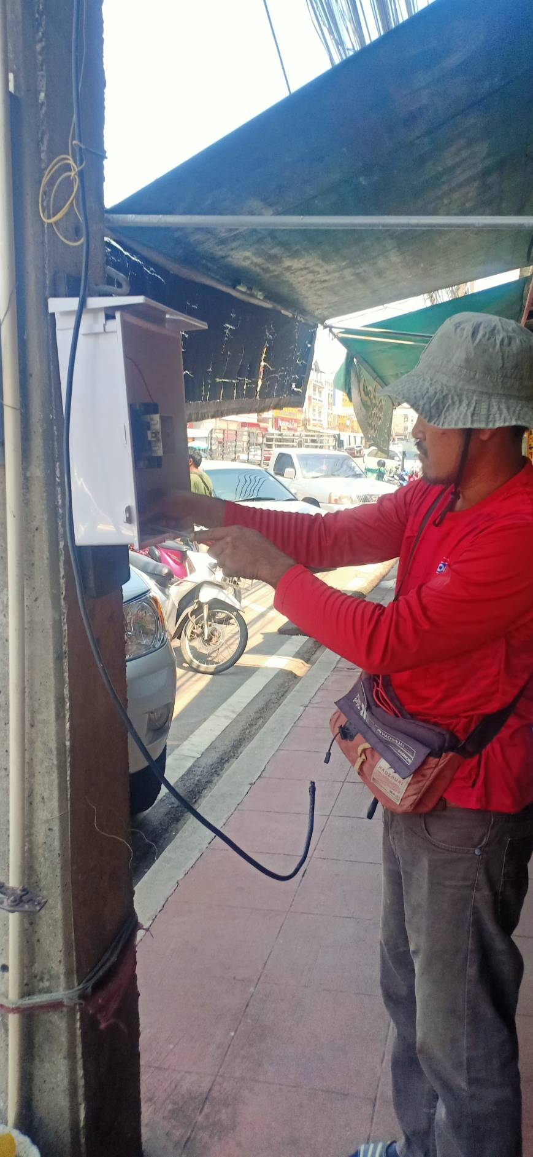
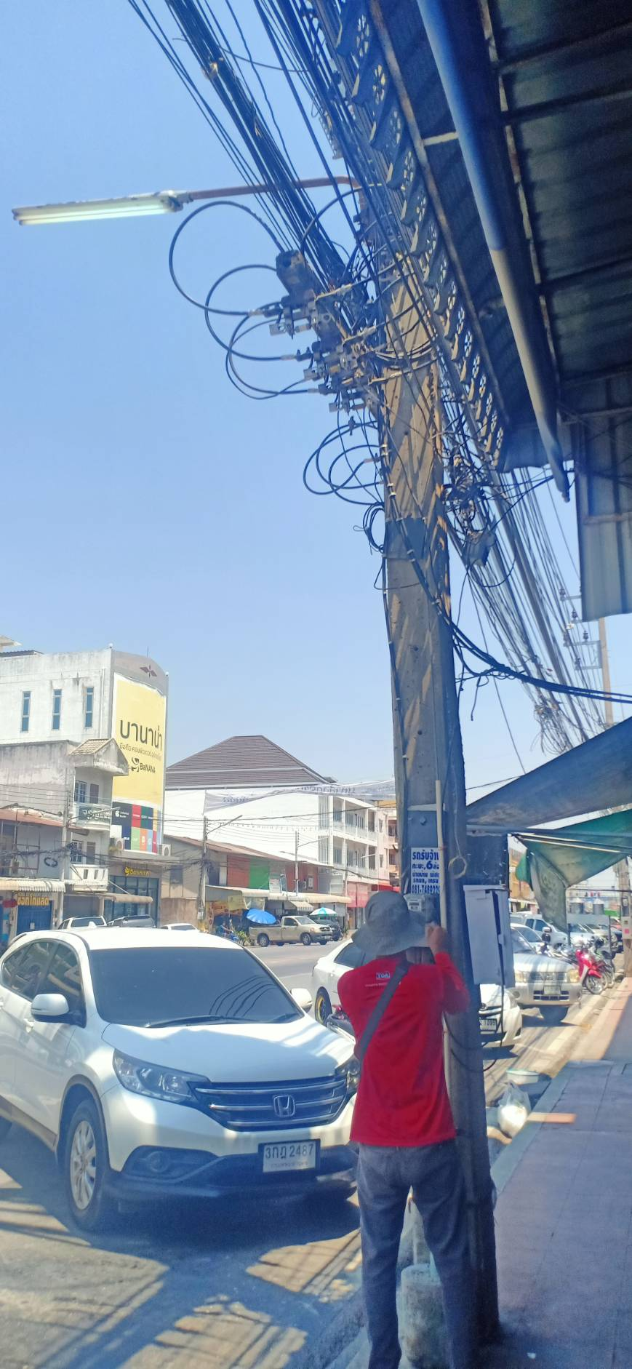
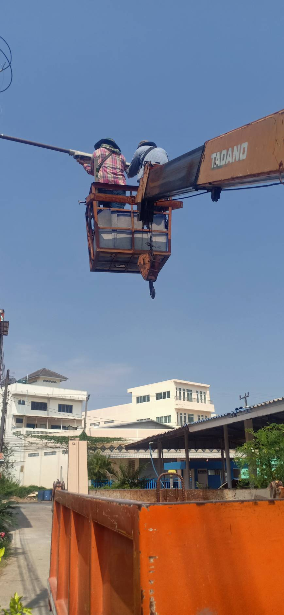

ชุมชนบ้านเขาน้อยกลาง ชุมชนเขาน้อยล่าง

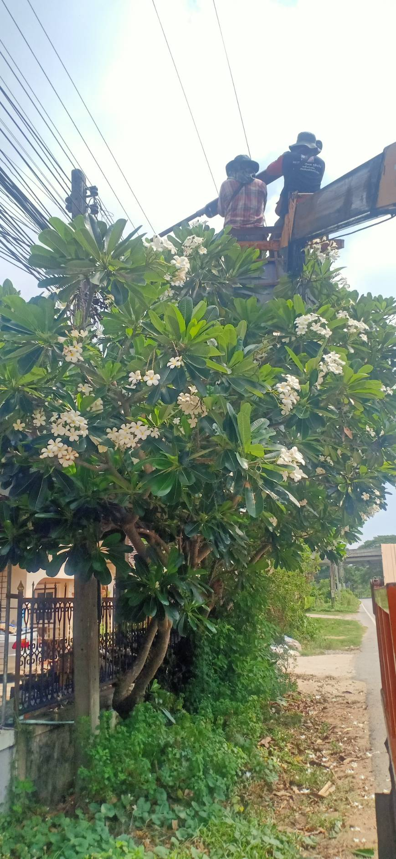
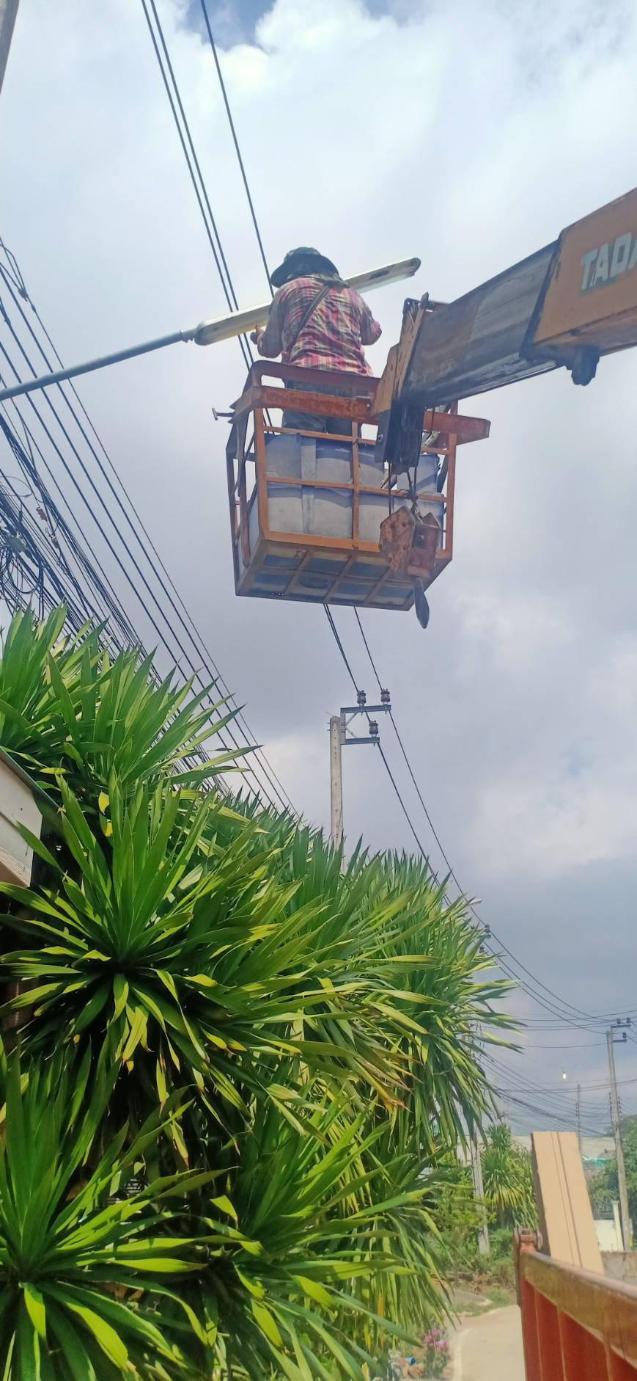
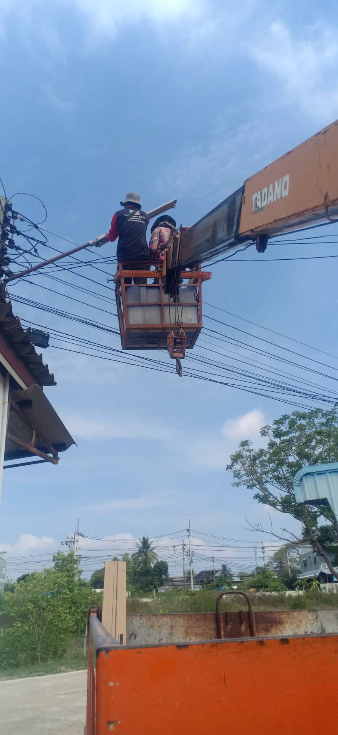
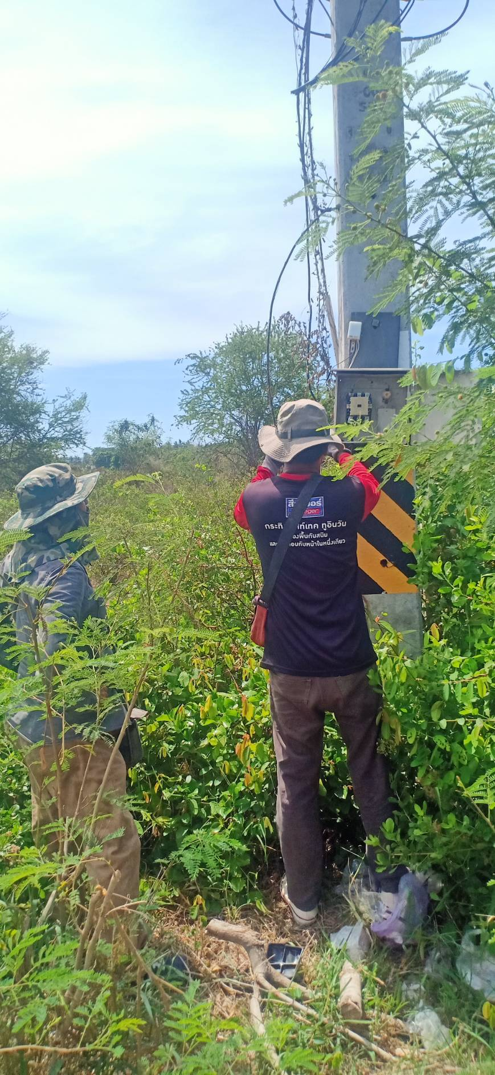

ชุมชนหนองไผ่ ชุมชนนาพะเนียด

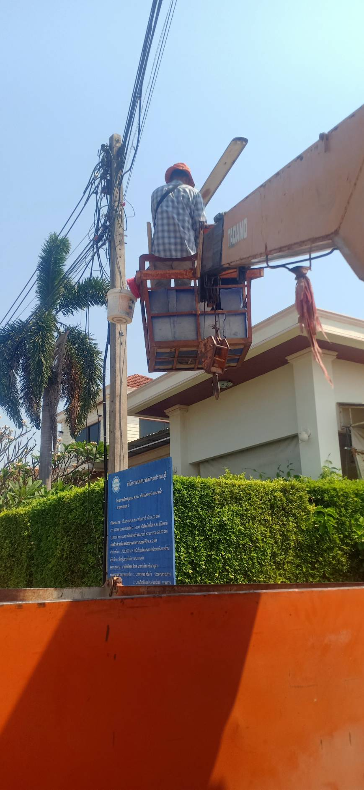
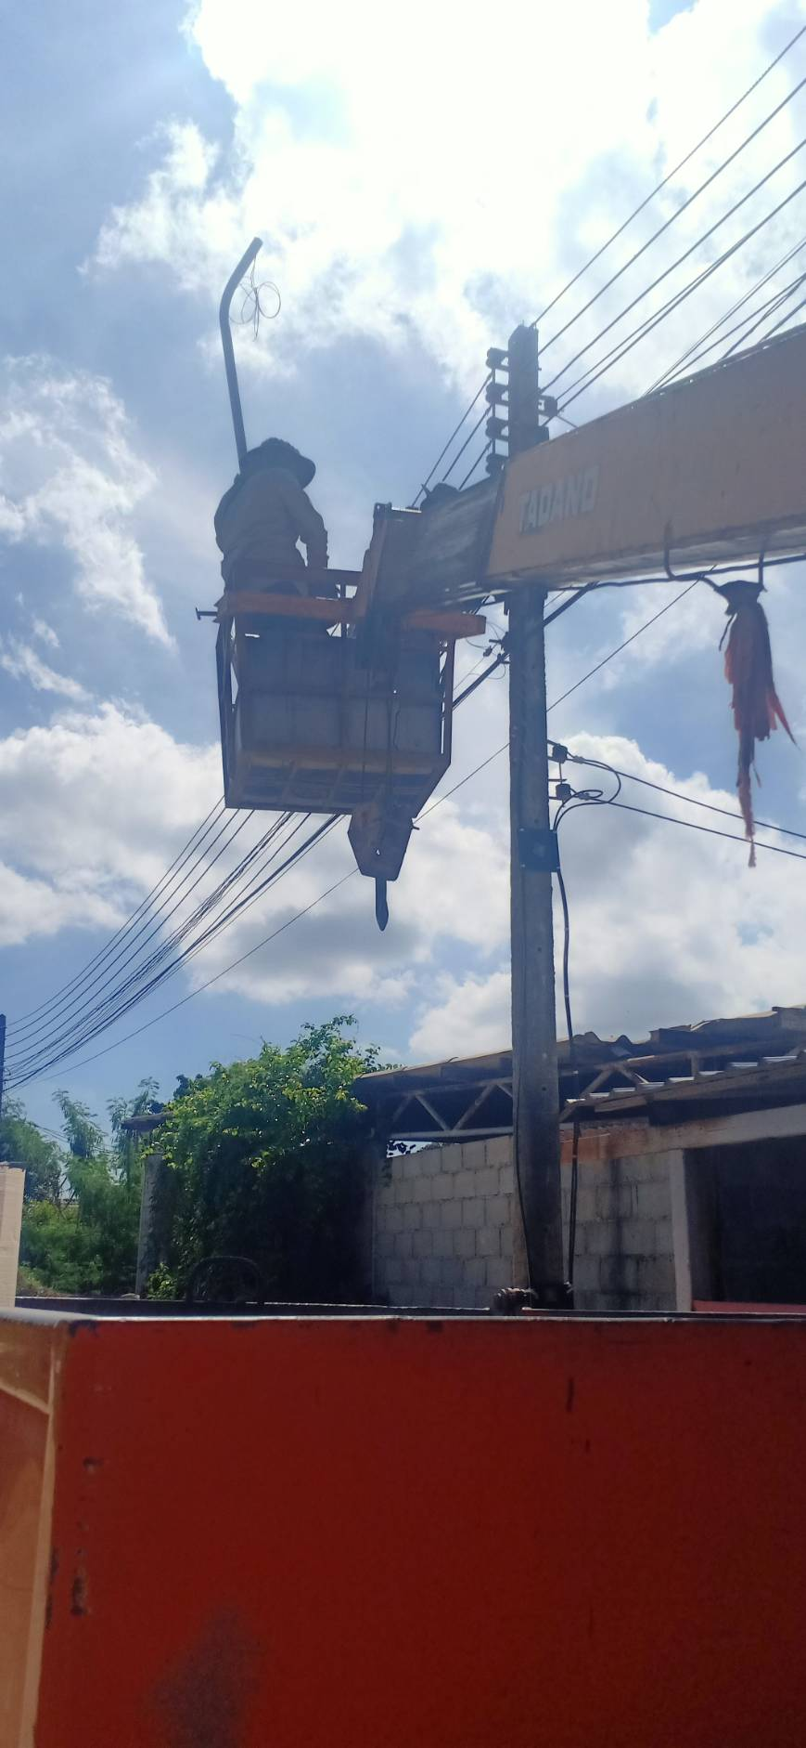
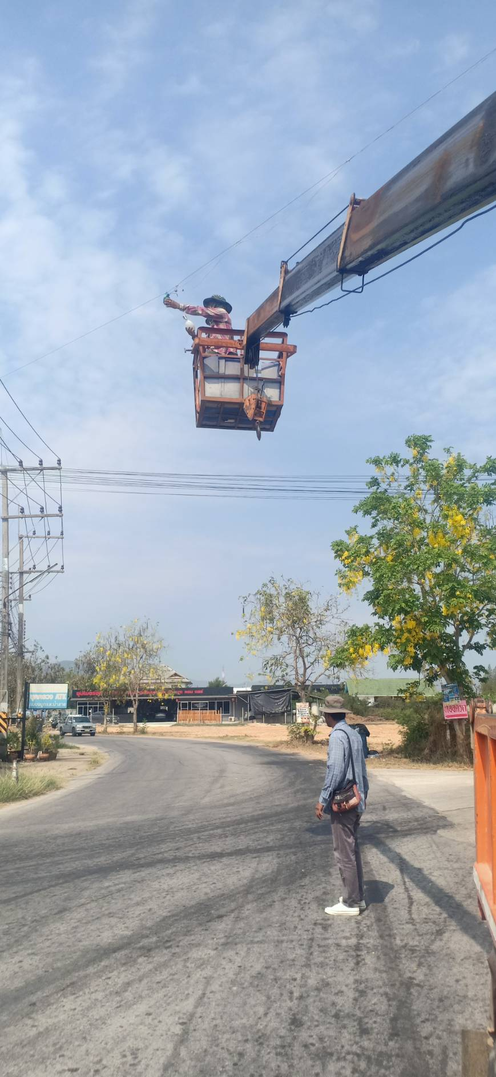
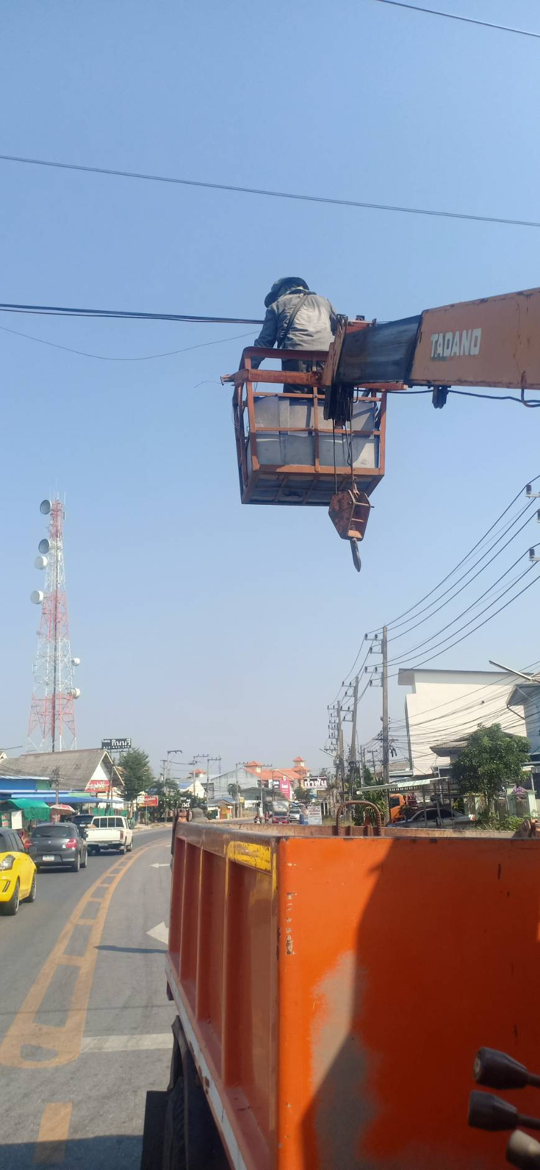

ชุมชนหนองแกเจริญ ชุมชนตำหรุสามัคคี

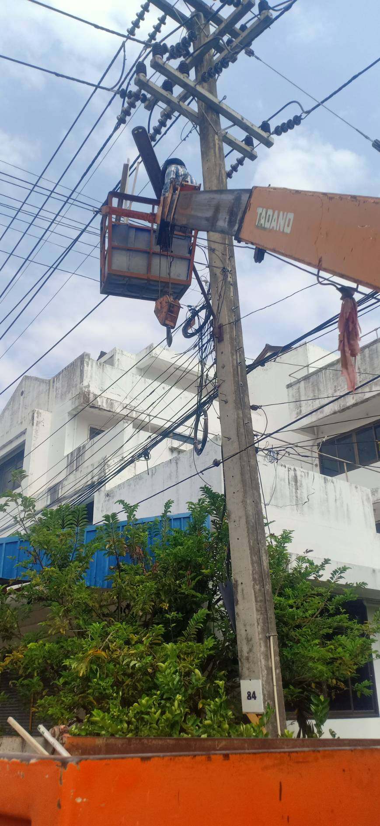
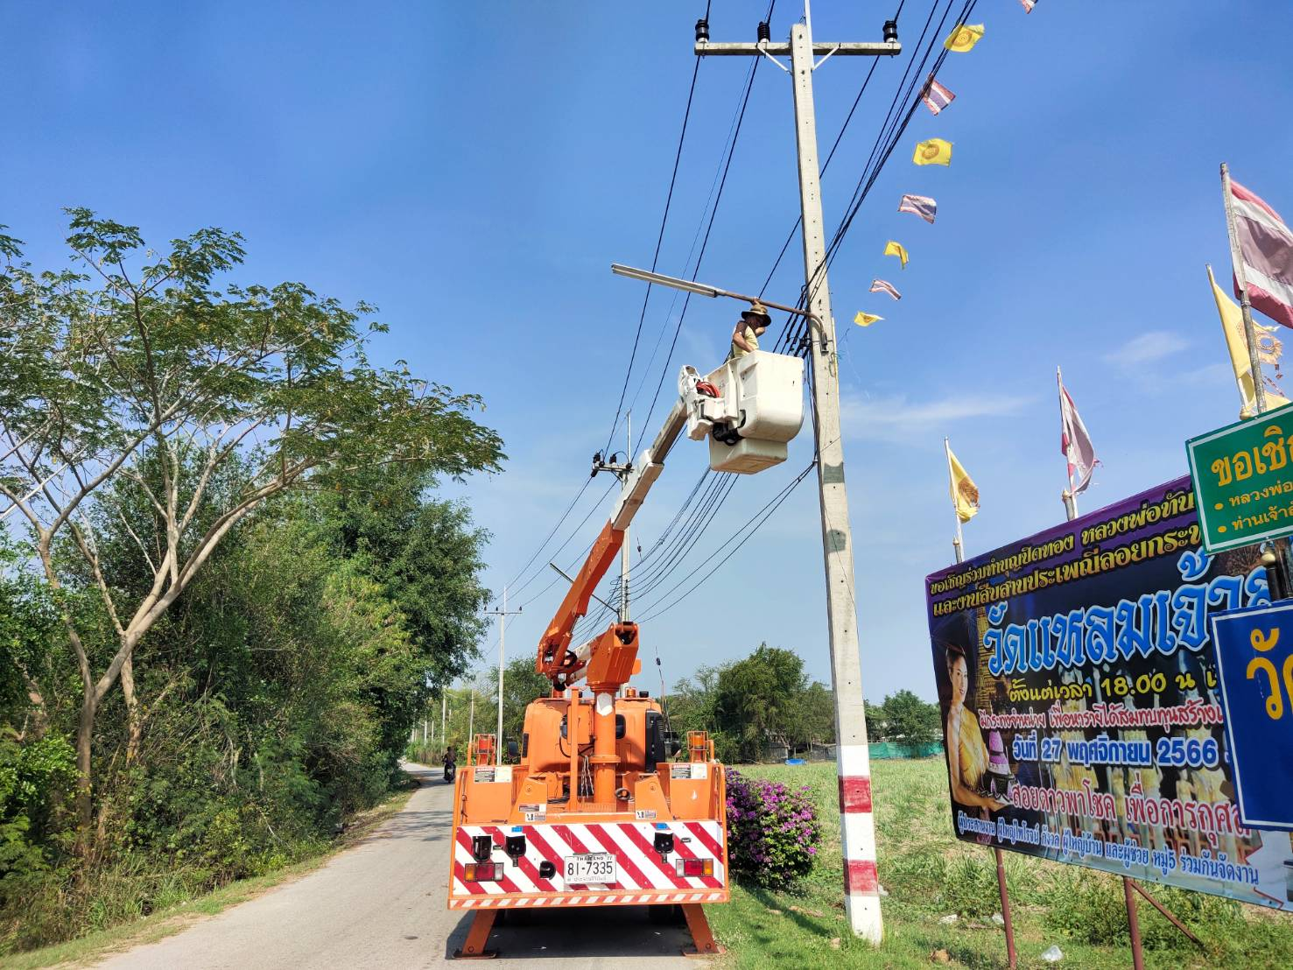

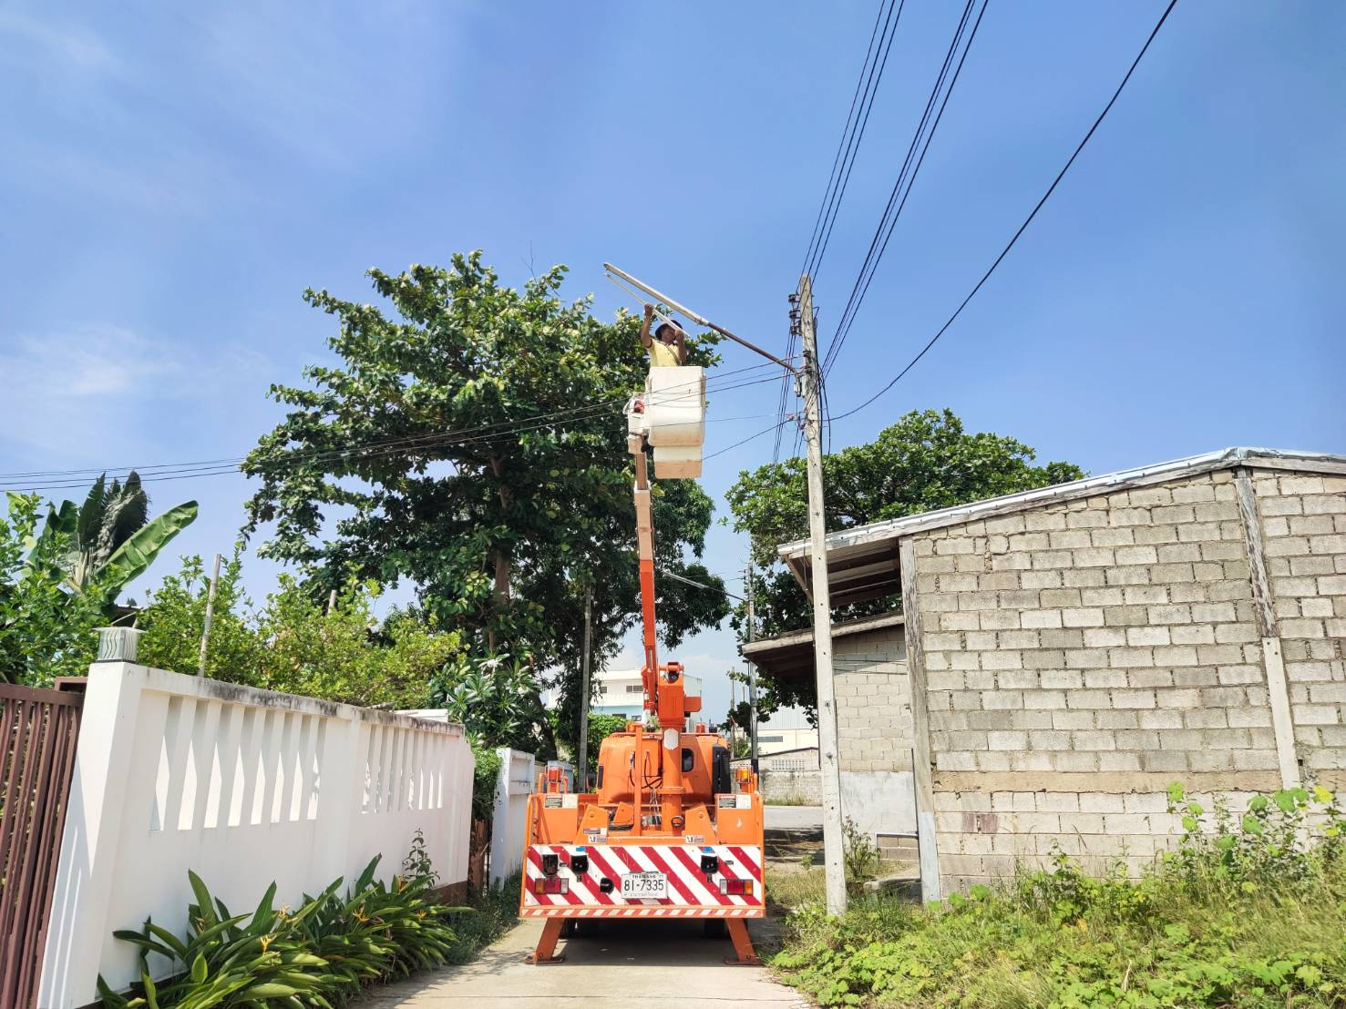

ชุมชนตำหรุอาสาพัฒนา ชุมชนบ้านปลายน้ำ

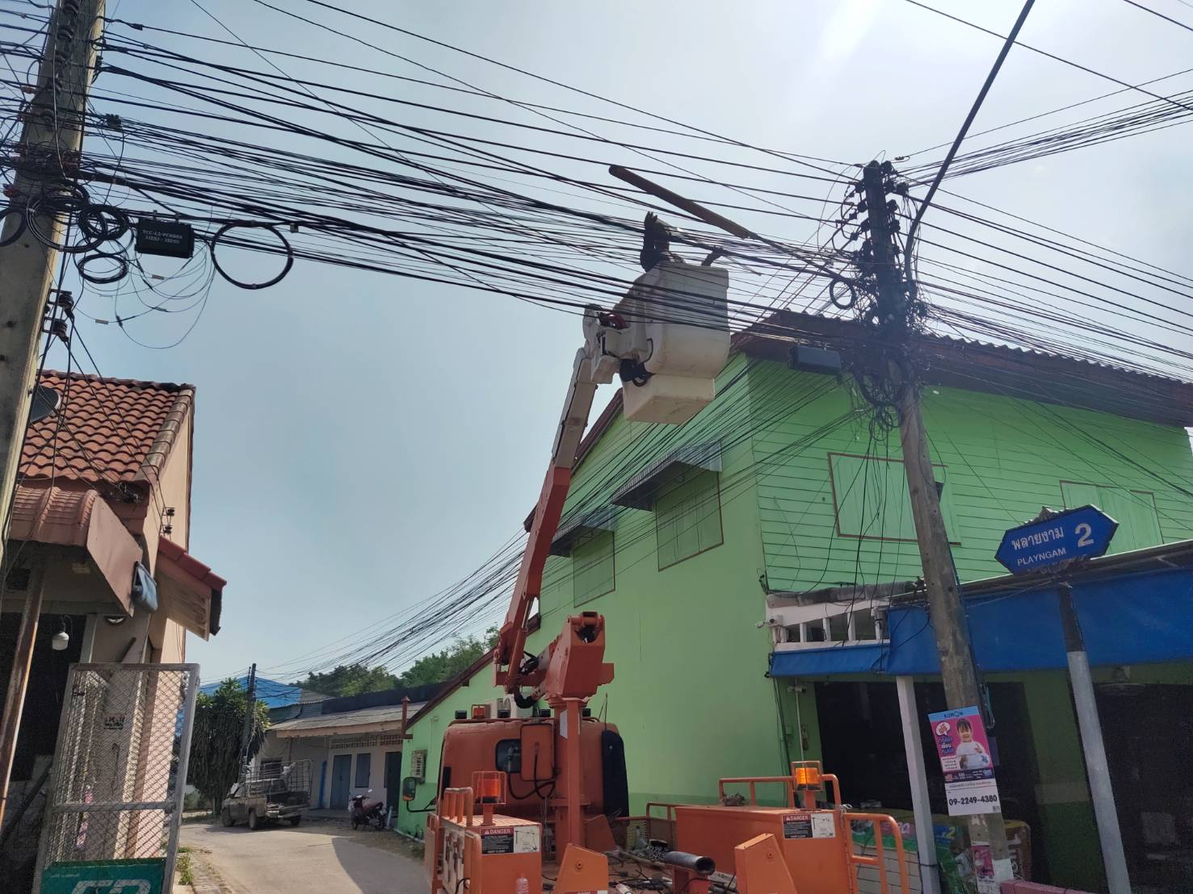
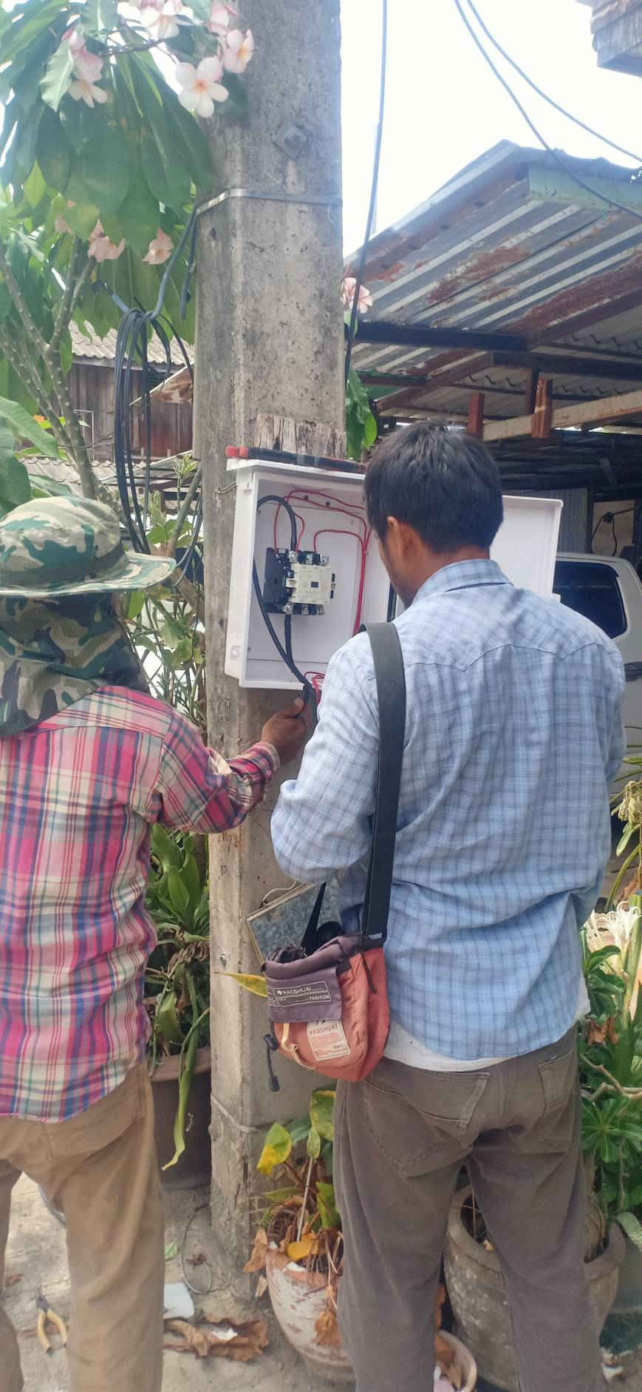
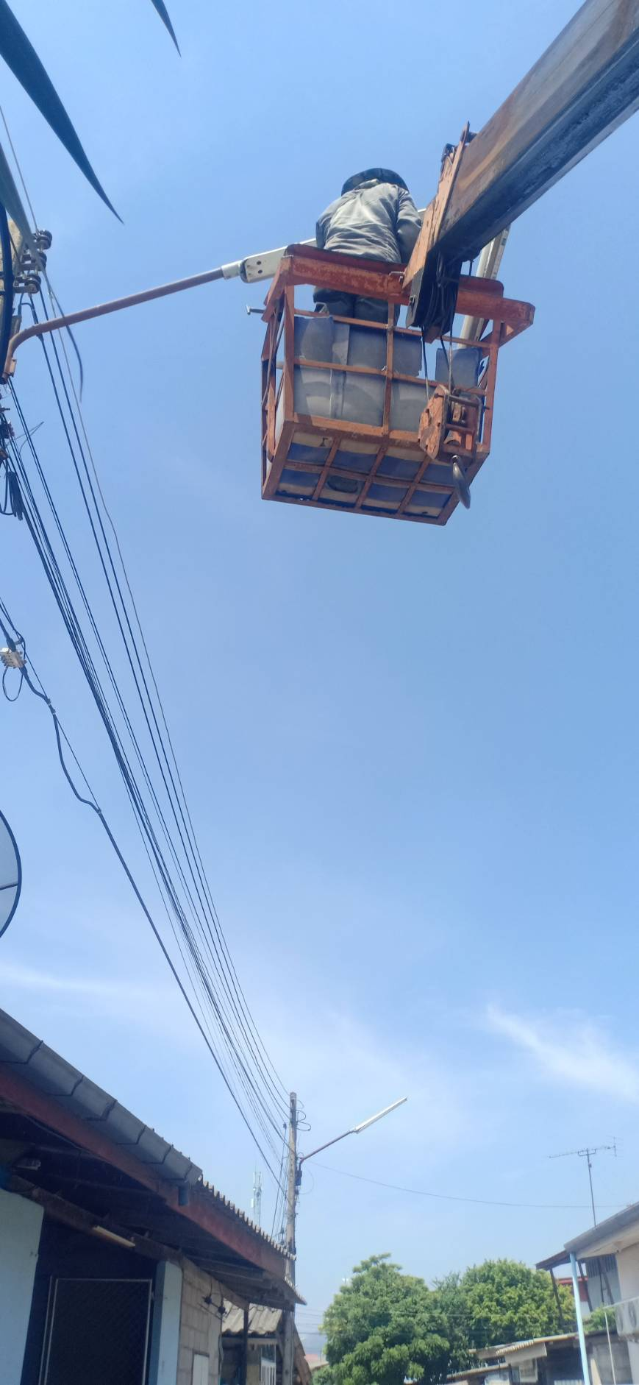

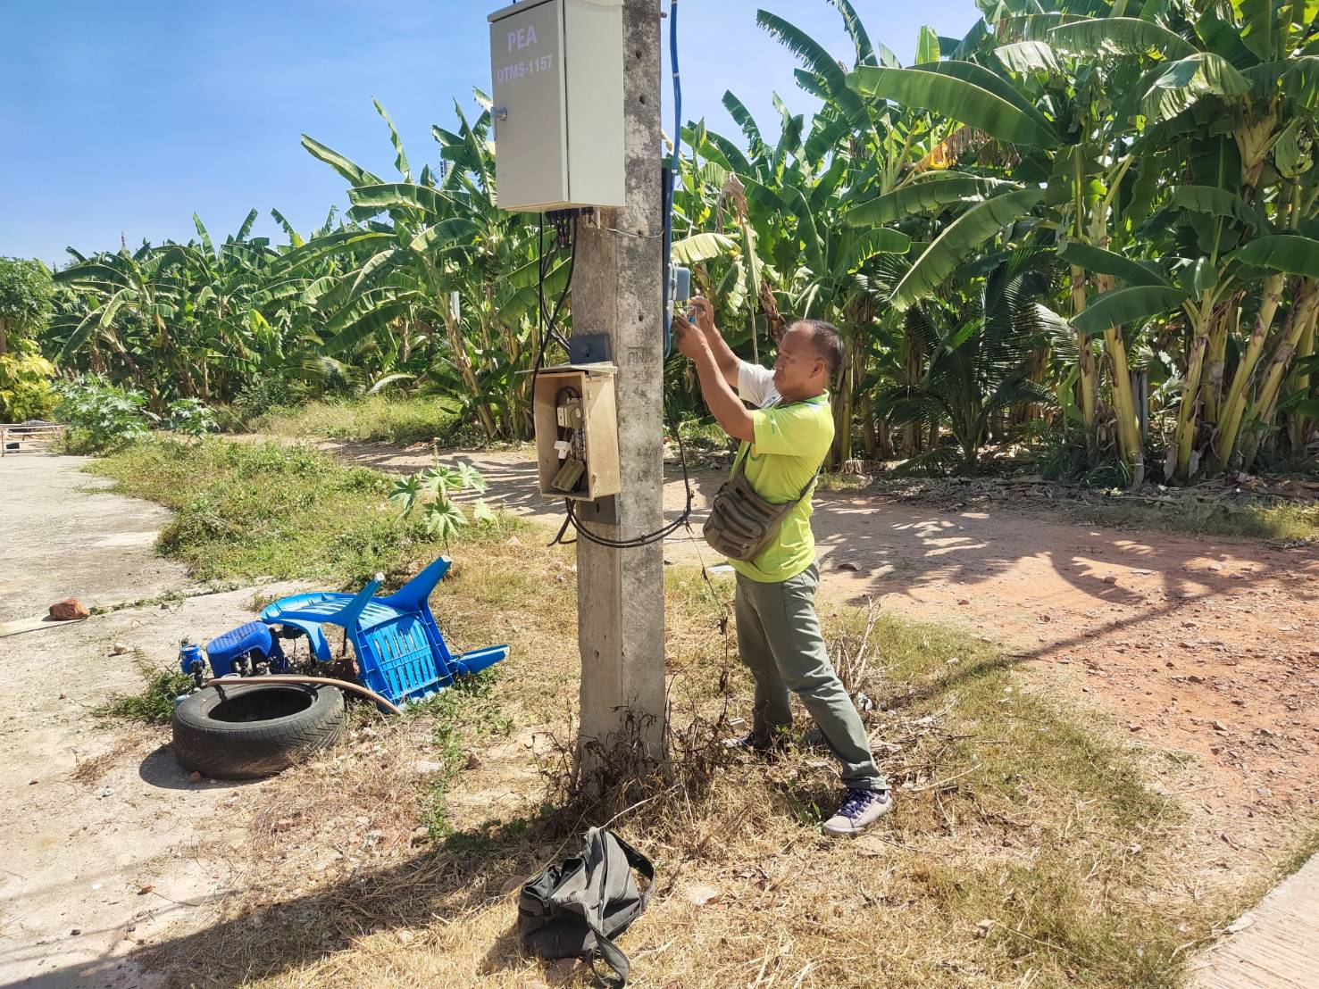

ชุมชนพลายงาม ชุมชน เมืองปราณ

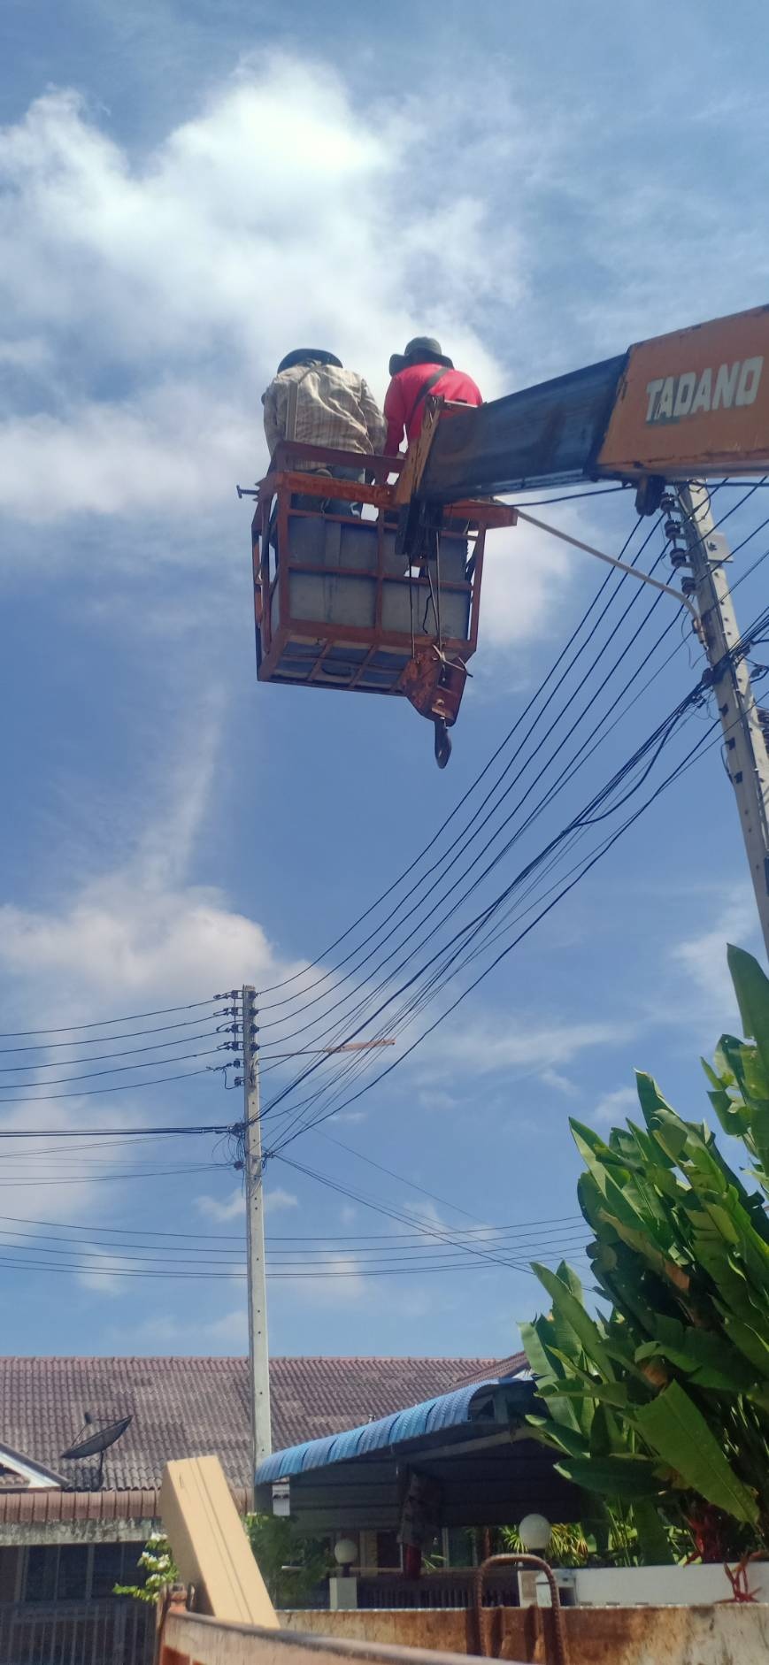
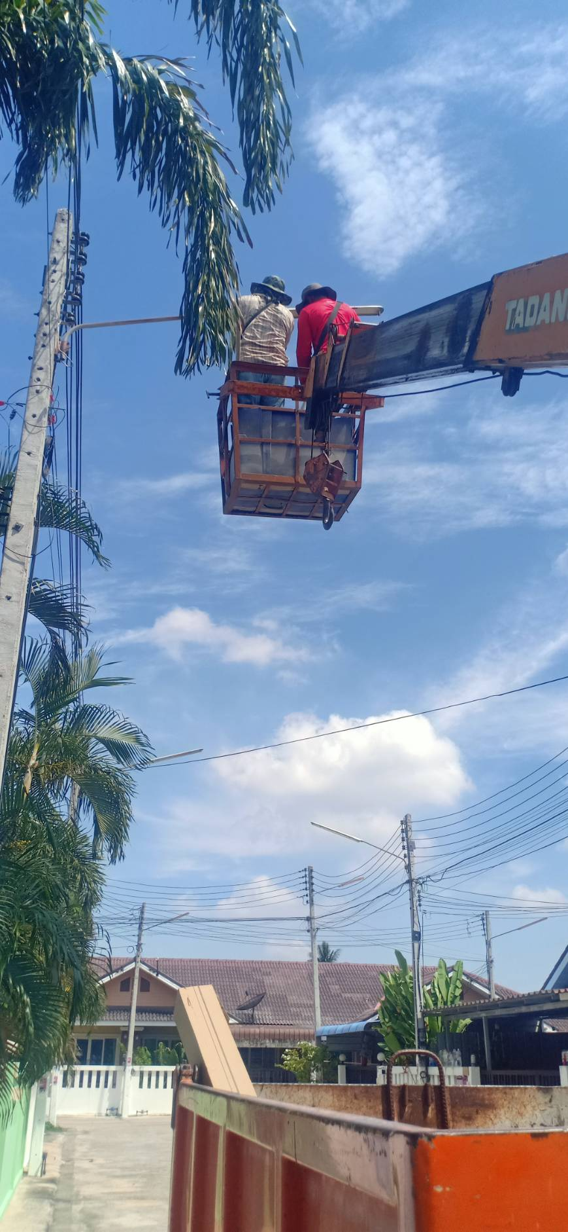
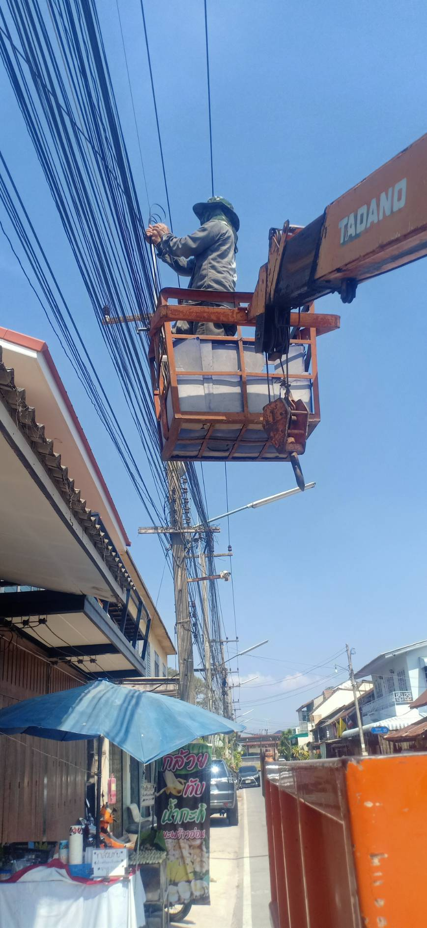
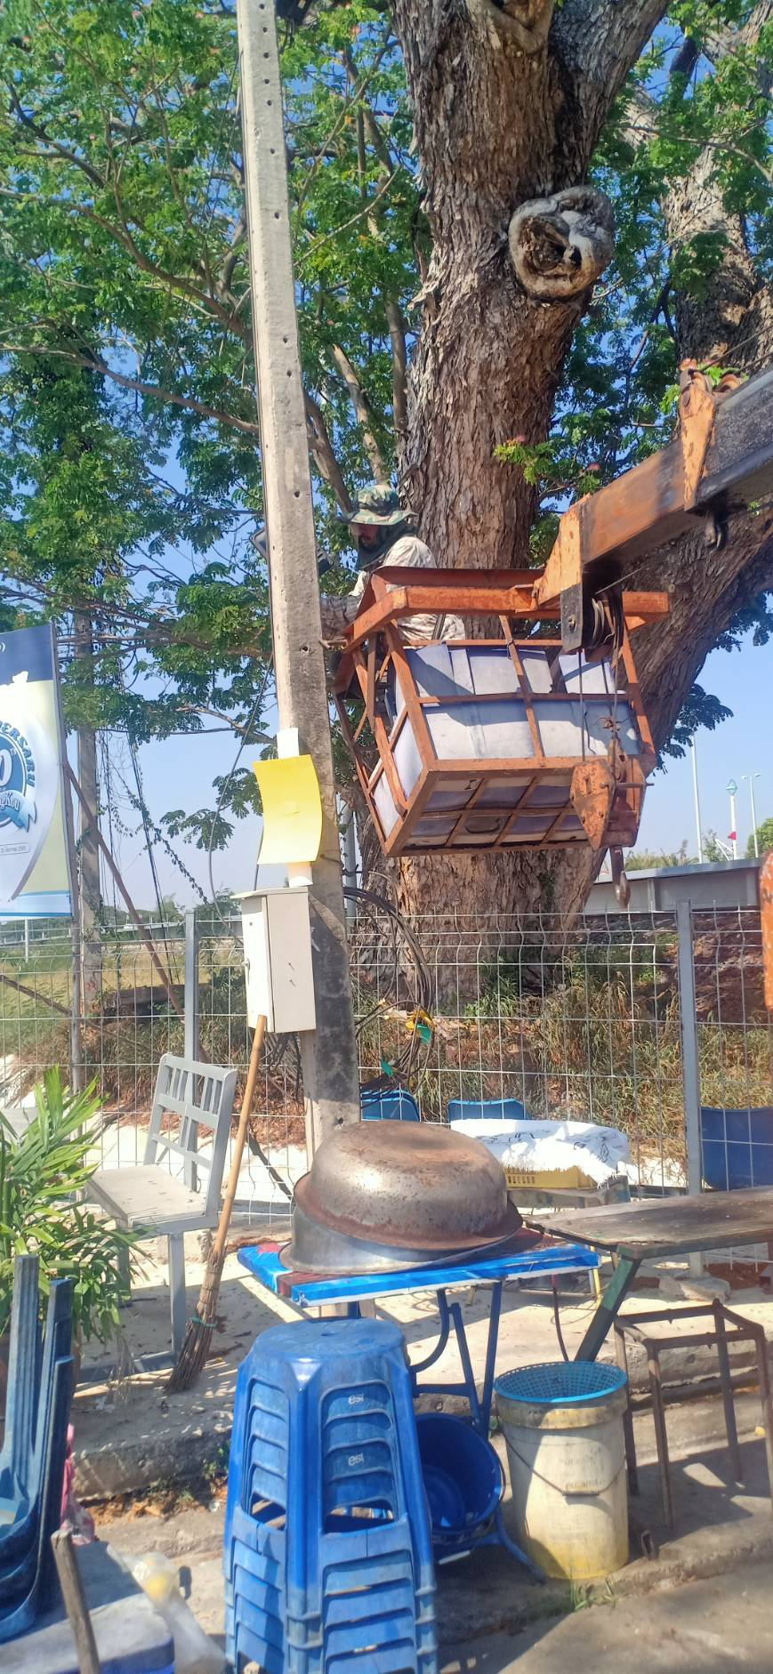

ชุมชนซอยนายหริด ชุมชนเมืองเก่า

